**Проектная работа**

**Приложение Online Boutique в Yandex Cloud Managed Kubernetes**

Приложение доступно по адресу [Online Boutique](https://kuber.studygroup.tech/)

В качестве микросервисного приложения для выполнения проектной работы выбран Онлайн-Магазин от Google.

https://github.com/GoogleCloudPlatform/microservices-demo

В качестве платформы для развертывания Kubernetes выбрано Яндекс.Облако

**Технологии, примененные для выполнения задачи:**

- Terraform для развертывания Kubernetes и инфраструктуры для его работы

- Helm

- CNI Istio

- CertManager для обновления ssl сертификата домена

- DockerHub для хранения образов

- Github Actions для настройки CI-CD

- Prometheus + Grafana для хранения и анализа метрик

- Alertmanager для рассылки оповещений

- Fluent-bit + Logstash + Opensearch + Opensearch-Dashboard для хранения и анализа логов

**Код проекта** находится в репозитории [niko2892/kube-project](https://github.com/niko2892/kube-project/tree/main)

**Terraform** скрипты – по пути [kube-project/terraform at main · niko2892/kube-project](https://github.com/niko2892/kube-project/tree/main/terraform)

Используются для создания папки проекта в Яндекс. Облаке, создания сервисных акканутов и развертывания kubernetes, запускаются пайплайнами [kube-project/.github/workflows/yc-folder-create.yml at main · niko2892/kube-project](https://github.com/niko2892/kube-project/blob/main/.github/workflows/yc-folder-create.yml) , [kube-project/.github/workflows/yc-folder-create-sa.yml at main · niko2892/kube-project](https://github.com/niko2892/kube-project/blob/main/.github/workflows/yc-folder-create-sa.yml) , [kube-project/.github/workflows/setup-kuber.yml at main · niko2892/kube-project](https://github.com/niko2892/kube-project/blob/main/.github/workflows/setup-kuber.yml)

Для хранения стейта terraform используется Yandex Object Storage.

В kubernetes кластере создаются 3 worker ноды и 1 infra.

После развертывания кластера в телеграмм-канал приходит оповещение о результате выполнения задачи:

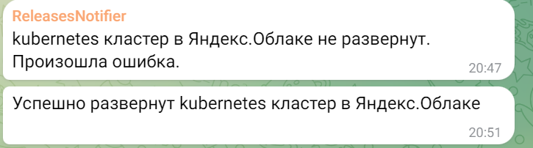

**Для развертывания приложения** написан пайплайн [kube-project/.github/workflows/deploy.yml at main · niko2892/kube-project](https://github.com/niko2892/kube-project/blob/main/.github/workflows/deploy.yml) , который автоматически запускается при пуше нового тега в репозиторий.

В пайплайн входит проверка кода, сборка образов и их загрузка в DockerHub, установка в кластер и оповещение о результате:  


В качестве **CNI** плагина используется Istio, а также Kiali для мониторига трафика в кластере.

Эти компоненты устанавливаются пайплайном [kube-project/.github/workflows/setup-kuber.yml at main · niko2892/kube-project](https://github.com/niko2892/kube-project/blob/main/.github/workflows/setup-kuber.yml)  
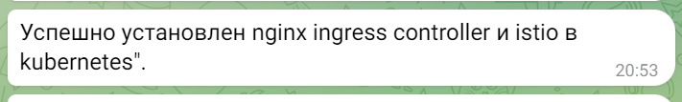

Для развертывания инструментов observability используется пайплайн [kube-project/.github/workflows/deploy-observability.yml at main · niko2892/kube-project](https://github.com/niko2892/kube-project/blob/main/.github/workflows/deploy-observability.yml)



Настройки приложений находятся по адресу [kube-project/observability at main · niko2892/kube-project](https://github.com/niko2892/kube-project/tree/main/observability)

После успешного выполнения пайплана устанавливаются Prometheus, в котором написан простейший алерт на метрику «up», устанавливается alertmanager и Grafana с дашбордами Istio и Kubernetes  
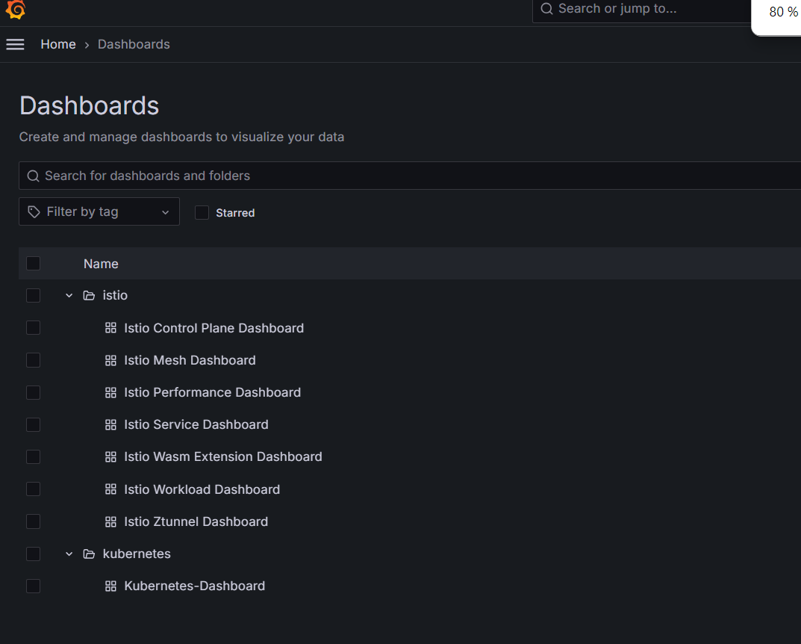

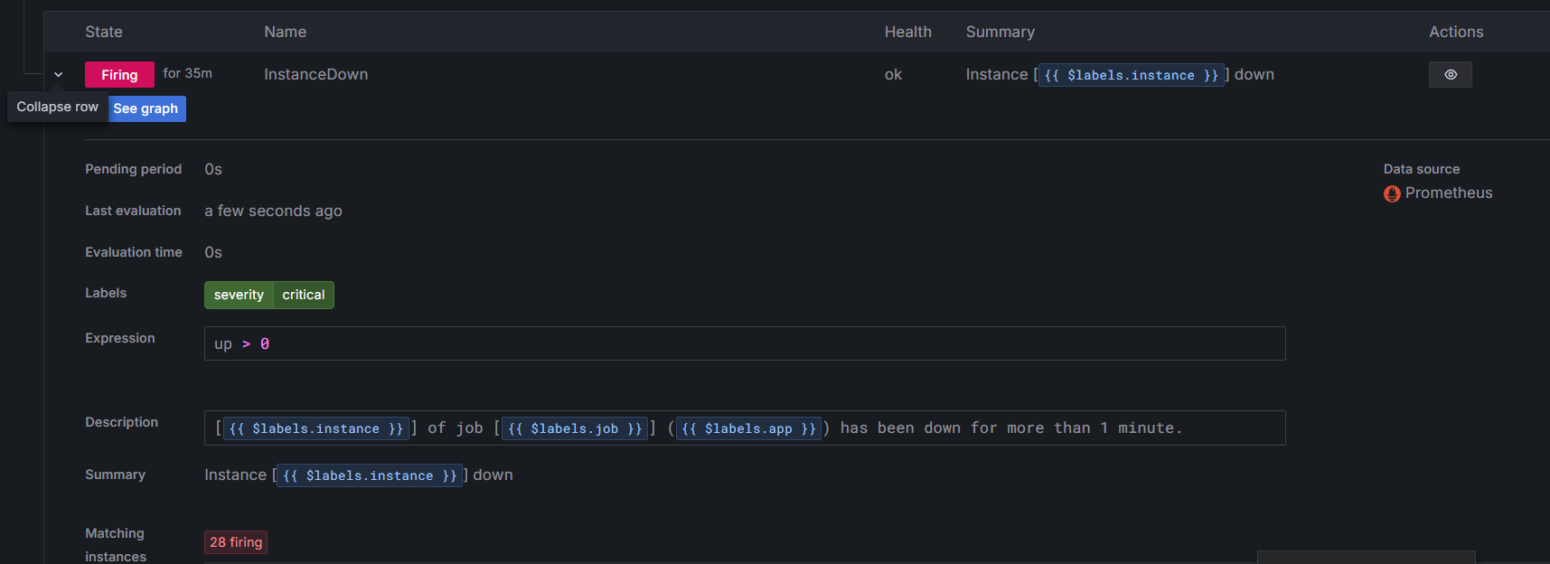

Оповещения о доступности приложений приходят в Telegram канал:  
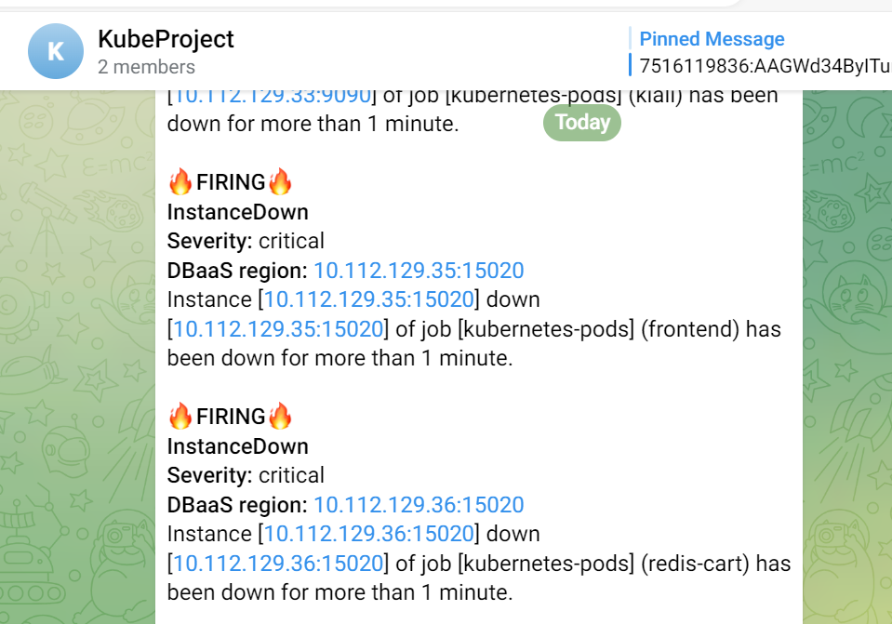

Для хранения и анализа логов устанавливаются fluent-bit, logstash, opensearch и opensearch-dashboards:  
